FİRST STEP TO CODİNG (KODLAMAYA İLK ADIM)
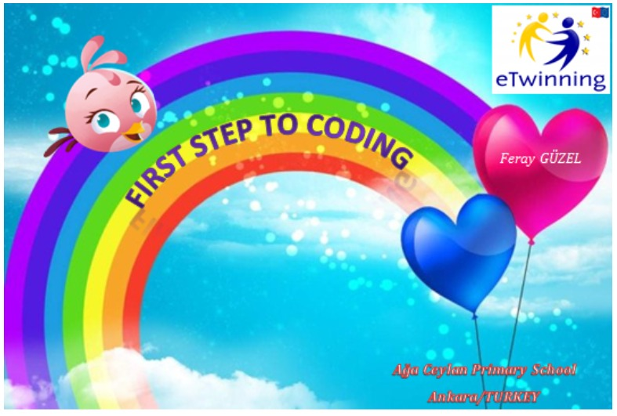
Bu proje, 4-11 yaşları arasındaki öğrencilerin kodlamada ilk adımları atmaları ve daha üst düzey bir kodlama eğitimine hazır olmalarını sağlamak için hazırlanmıştır. İlk olarak öğretmenler eTwinningonline.eba.gov.tr web sitesinde "Code.org ile Kodlamaya İlk Adım" kursuna (Türkçe / İngilizce) katılacak ve sertifikalarını alacaklardır. Daha sonra öğretmenlere "code.org" internet sitesinde seviyelerine uygun kurslarla kodlama eğitimi alma imkanı verilecek. Öğrenciler, proje sürecinin sonunda projelerini oluşturacak ve tasarlayacaklardır. Proje sonunda ilk adım sertifikalarını almıştır.

